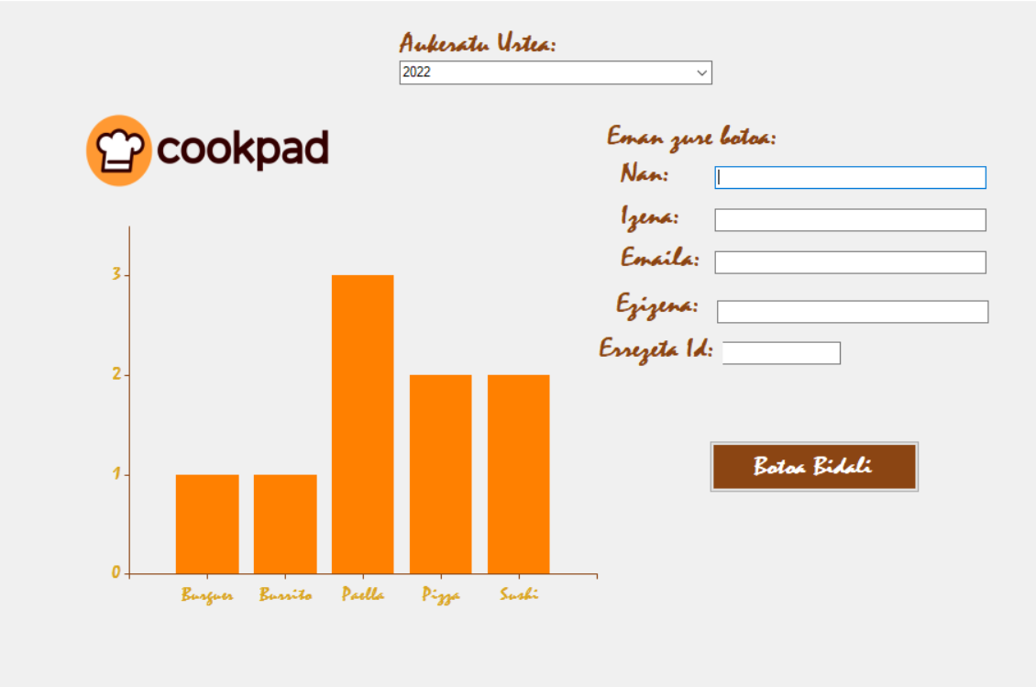
ERRONKA 1 - KONTROLA
(Azterketa osoa ekipoaren karpeta batean egin arazoak saihesteko)

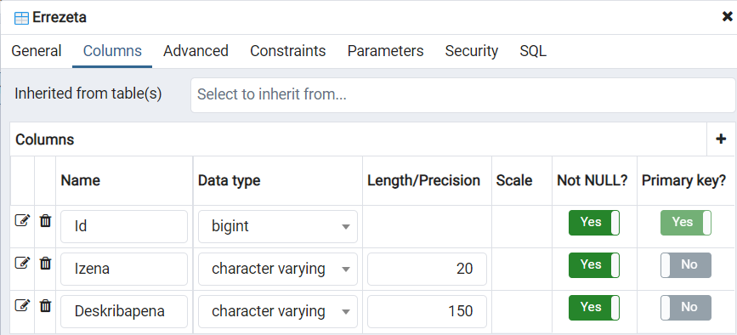
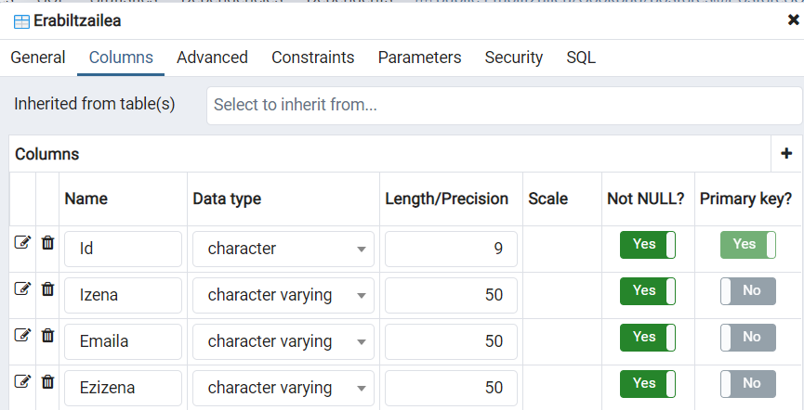
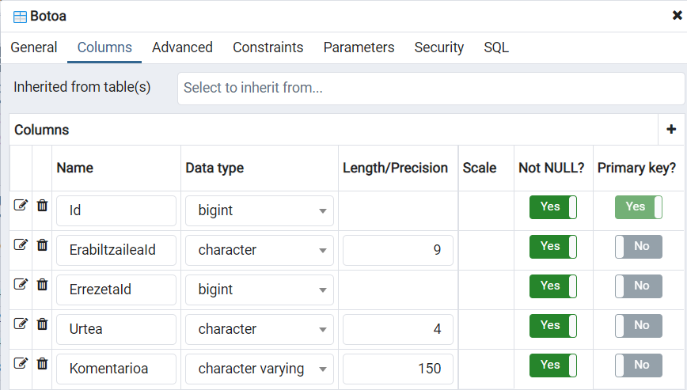
- Cookpad datu basea sortu eta script-a exekutatu taulak sortzeko.

- Osagaia sortu (CookpadDll). Erabiltzaile kontrol pertsonalizatu bat izango da, 2 gauza dituena:
  - Irudi korporatiboa (cookpad.png)
  - Grafiko bat (pertsonalizatuta)
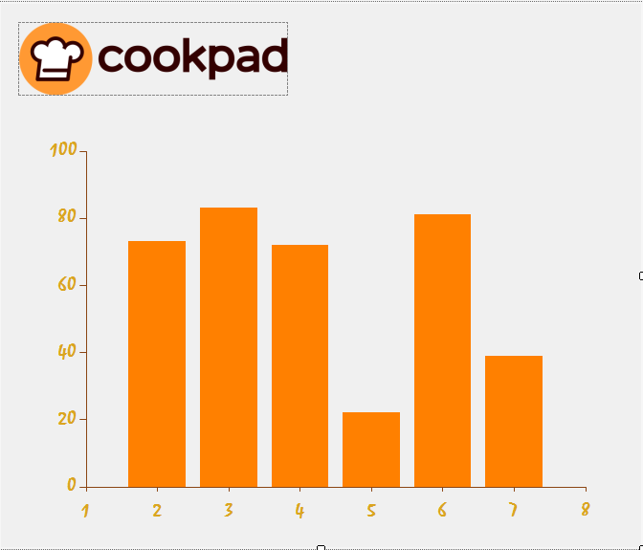

- Soluzio berdinean proiektu berria sortu (CookpadForm) eta hasieratzean bera exekutzatzeko prestatu
  - Erabiltzaile kontrola txertatu
  - Combobox-a prestatu eta urteak bistaratu (eskuz jarri: 2020, 2021, 2022 eta hasieran 2022 bistaratu behar du)
  - Datu basera konektatzeko konfigurazioa aldatu. Models karpeta sortu eta barruan behar diren klaseak prestatu: kontestua, taula bakoitzeko klase bat eta haien arteko erlazioen irudikapena.
  - Grafikoa prestatu, aukeratu den urtean errezetak bistaratzeko boto kopuruarekin.
**Linq agindua**
var botoaData = db.Botoa
.Include("Errezeta")
.Where(b => b.Urtea == cmbUrtea.Text)
.GroupBy(b => b.Errezeta.Izena)
.ToDictionary(g => g.Key, g => g.Count());
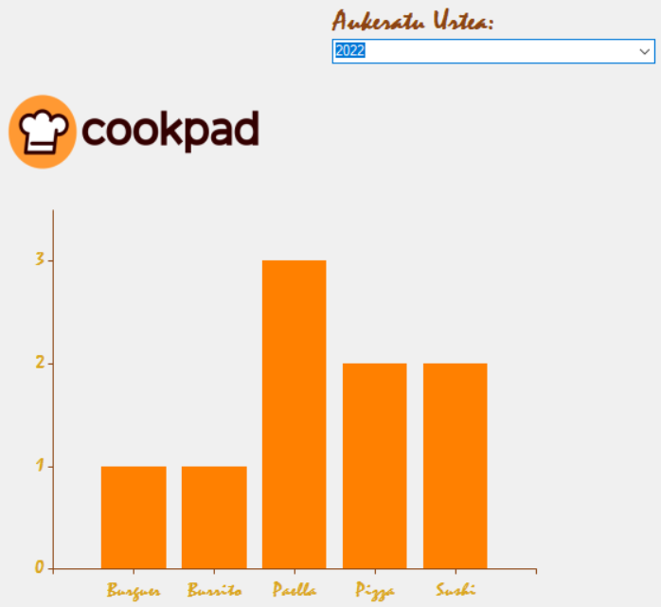
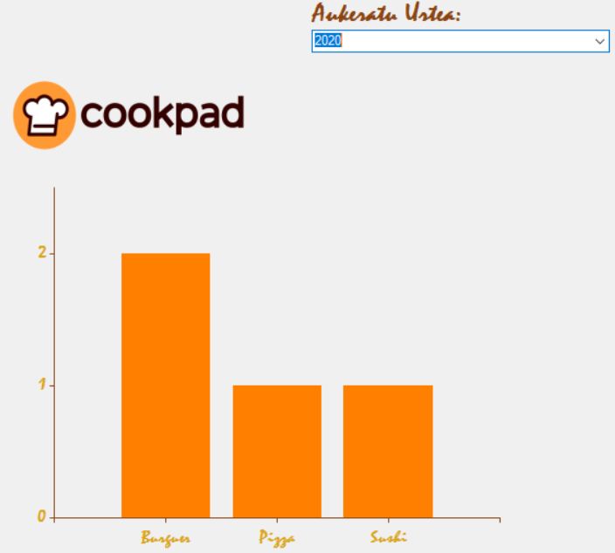
  - Botatzeko formulario bat sortu eta balidatu:
    - Nan balidatu (9 karakter direla)
    - Izena eta Ezizena ez daudela hutsik
    - Emaila ez dagoela hutsik eta gutxienez @ bat duela.
    - Errezeta Id, ez dagoela hutsik eta zenbakia dela.
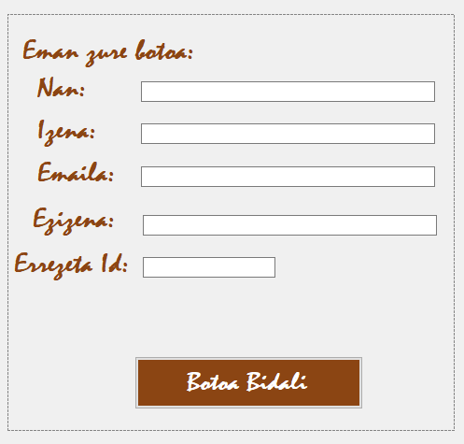

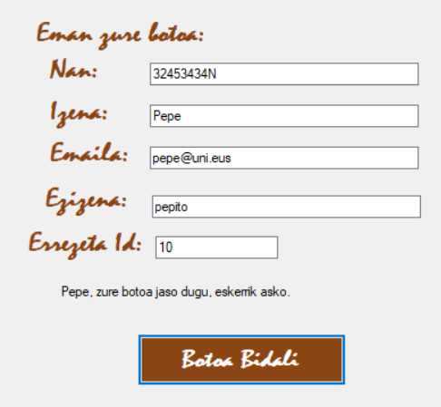
  - Formularioa balidatuta dagoenean, label batean mezu hau erakutsi: “Pepe, zure botoa jaso dugu, eskerrik asko.”

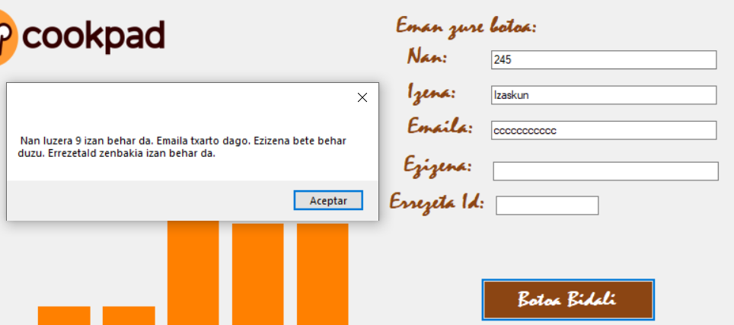
  - Balidazioa txarto badoa, mezua erakutsi behar da, txarto dagoen gauza bakoitza zehaztuta:

Azterketaren atala | Kalifikazioa
2 | 2 (Ez bada erabiltzen: 1)
3 | 0,5 puntu
3.a | 0,5 puntu
3.b | 0,5 puntu
3.c | 1,5 puntu
3.d | 1,5 puntu
3.e | 2 puntu
3.f | 0,5 puntu
3.g | 1 puntu

Erabili ahal diren funtzioak:
- Contains:
Adibidea:
string s1 = "The quick brown fox jumps over the lazy dog";
string s2 = "fox";
bool b = s1.Contains(s2);

- Length:
Adibidea:
string str = "abcdefg";
int length = str.Length;

- TryParse:
Adibidea:
int number;
bool success = int.TryParse(textbox.Text, out number);

